2013年江苏省金湖中学普通高中学业水平测试模拟三试卷
物 理 2013-03-12
注 意 事 项
考生在答题前请认真阅读本注意事项及各题答题要求
1．本试卷包含单项选择题（第1题~第23题，23题，共69分）、非选择题（第24题~第28题，5题，共31分）两部分。考生答题全部答在答题卡上，答在本试卷上无效。本次考试时间为75分钟。考试结束后，请将本试卷和答题卡一并放在桌面，等待监考员收回。
2．答题前，请务必将自己的姓名、准考证号用书写黑色字迹的0.5毫米签字笔填写在本试卷及答题卡上。
3．答选择题必须用2B铅笔把答题卡上对应题目的答案标号涂黑。如需改动，请用橡皮擦干净后，再选涂其它答案。答非选择题必须用书写黑色字迹的0.5毫米签字笔写在答题卡上的指定位置，在其它位置答题一律无效。
4．如有作图需要，可用2B铅笔作答，并请加黑加粗画清楚。

一、单项选择题：每小题只有一个选项符合题意（本大题23小题，每小题3分，共69分）。
1．在研究下列问题时，能够把研究对象看作质点的是 （ ）
A．研究火车在平直轨道上运行时车轮的转动
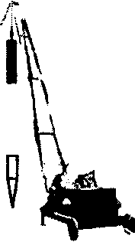
B．研究神舟七号载人飞船绕地球运行的周期
C．研究某杂技演员所做的空翻动作
D．研究某乒乓球运动员打出的弧圈球
2．打桩机重锤从距地面5m高处落下，被与地面相平的桩弹回后升到
距地面lm 高处，若取此处为坐标原点，向上为正方向。则重锤在此
过程中通过的路程和发生的位移分别是（ ）
A．6m —4m B．4m lm C．5m 0 D．6m 4m
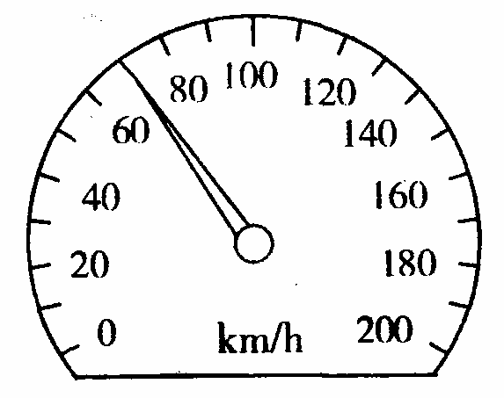
3．如图所示是某辆汽车的速度计．汽车启动后经过 l5s，速度计的指针指在图中所示的位置．由此可知（ ）
A．此时汽车的瞬时速度是 70 m/s
B．此时汽车的瞬时速度是 70 km/h
C．启动后 l5 s 内汽车的平均速度是 70 m/s
D．启动后 l5 s 内汽车的平均速度是 70 km/h
4．关于速度与加速度的关系，下列说法中正确的是（ ）
A．物体的速度改变越快，其加速度也越大 B．物体的速度越大，其加速度也越大
C．物体的速度改变量越大，其加速度也越大 D．物体的速度为零，其加速度一定为零
5．如图为A、B两物体沿直线运动的v—t图象，根据图象，下列说法 中不正确的是（ ）
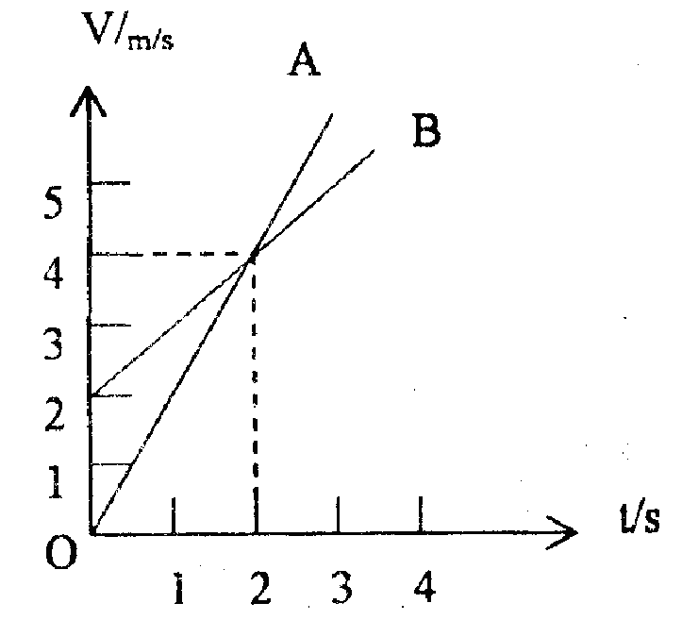
A．A、B两物体都做匀加速直线运动
B．A物体的加速度大于B物体的加速度
C．2s末两物体相遇
D．若两物体从同一地点开始运动，则在0—2s内B物体在前，
A物体在后，且两物体之间距离不断增大
6．关于自由落体运动，下列说法中正确的是 （ ）
A．自由落体运动是匀变速直线运动 B．自由落体运动是物体不受力的运动
C．自由落体运动是加速度为g的曲线运动 D．纸片在大气中的下落是自由落体运动
7．关于力，下列说法中正确的是（ ）
A．力可以只有施力物体而没有受力物体 B．不接触的物体之间也可能有弹力作用
C．只有做自由落体运动的物体才受到重力的作用 D．重力的方向总是竖直向下的
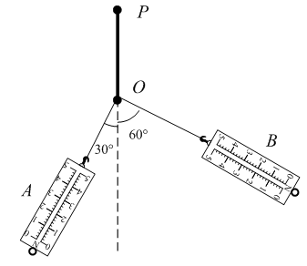
8．在“验证力的平行四边形定则”的实验中，若用两根弹簧测力计将一 根橡皮筋拉伸至O点，A弹簧测力计拉力方向与PO的延长线成30°角，B弹簧测力计拉力方向与PO的延长线成60°角，如图所示．若A弹簧测力计的读数为F_{A}，B弹簧测力计的读数为F_{B}，此时橡皮筋的弹力为F_{P}，则下列判断正确的是（ ）
A．F_{A}>F_{B}>F_{P}
B．F_{B}>F_{A}>F_{P}
C．F_{P}>F_{B}>F_{A}
D．F_{P}>F_{A}>F_{B}

9．如图所示，用水平外力 F 将木块压在竖直墙面上保持静止状态，下列说法正确的是（ ）
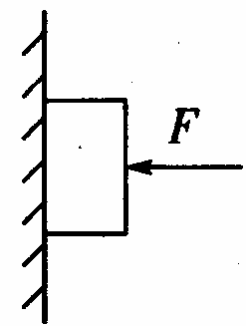
A．木块所受的重力与墙对木块的静摩擦力是一对平衡力
B．木块所受的重力与墙对木块的静摩擦力是一对作用力和反作用力
C．木块对墙的压力与水平外力 F 是一对平衡力
D．水平外力 F 与墙对木块的压力是一对作用力和反作用力
10．下列关于惯性的说法中正确的是（ ）
A．物体只有静止或做匀速直线运动时才有
B．物体只有受外力作用时才有惯性
C．物体运动速度大时惯性大

D．物体在任何情况下都有惯性
11．如图所示，用网球拍打击飞过来的网球，网球拍打击网球的力（ ）
A．比球撞击球拍的力更早产生 B．与球撞击球拍的力同时产生
C．大于球撞击球拍的力 D．小于球撞击球拍的力
12．关于重力做功、重力势能变化的说法正确的是（ ）
A．当物体向下运动时，重力对物体做负功 B．当物体向下运动时，重力势能增大
C．当物体向上运动时，重力势能增大 D．当物体向上运动时，重力对物体做正功
13．运输救灾物资的汽车以额 定功率上坡时，为增大牵引力，司机应使汽车的速度( )
A．减小 B．增大
C．保持不变 D．先增大后保持不变
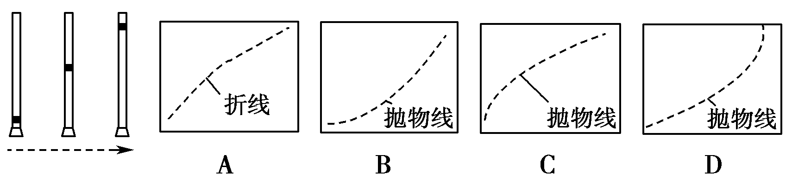
14．在学习运动的合成与分解时我们做过如图所示的实验．在长约80cm～100cm一端封闭的玻璃管中注满清水，水中放一个用红蜡做成的小圆柱体(小圆柱体恰能在管中匀速上浮)，将玻璃管的开口端用胶塞塞紧．然后将玻璃管竖直倒置，在红蜡块匀速上浮的同时使玻璃管紧贴黑板面在水平方向上匀加速移动，你正对黑板面将看到红蜡块相对于黑板面的移动轨迹可能是下列选项中的（ ）

15．一个物体做匀速圆周运动，在运动过程中一定不发生变化的物理量是（ ）
A．动能 B．速度 C．加速度 D．合外力
16．要使相距较远的两物体间的万有引力减小到原来的 1/4，下列办法不可行的是（ ）
A．使两物体的质量各减少一半，距离不变
B．使其中一个物体的质量减小到原来的 1/4，距离不变
C．使两物体间的距离增为原来的 2 倍，质量不变
D．使两物体间的距离和质量都减少原来的 l/2
17．关于行星绕太阳的运动，下列说法中正确的是（ ）
A．离太阳越近的行星公转周期越小 B．所有行星都在同一椭圆轨道上绕太阳运动
C．行星绕太阳运动时太阳位于行星轨道的中心处
D．离太阳越近的行星公转周期越大
18．真空中两个静止的点电荷，它们之间的库仑力为F，若它们的电量都增大为原来4倍， 距离减小为原来的一半，它们之间的库仑力变为( )
A．64F B．16F C．2F D．F
19．如图所示是某电场中的两条电场线，A、B是电场线上的两点，则由图可知( )
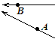
A．A点处的场强大于B点处的场强
B．A点处的场强小于B点处的场强
C．带正电的试探电荷在B点所受的电场力的方向向右
D．试探电荷在B点的加速度小于A点的加速度
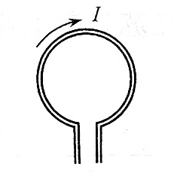
20．如图所示，环形导线中通有顺时针方向的电流I，则该环形导线中心 处的磁场方向为
A．水平向右
B．水平向左
C．垂直于纸面向里
D．垂直于纸面向外
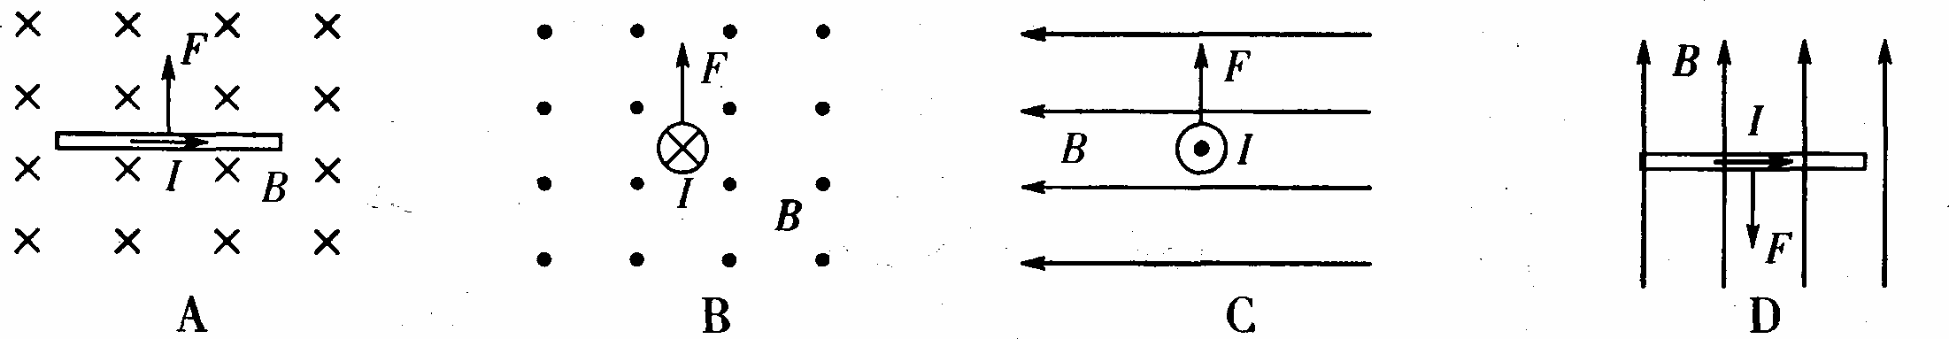
21．下图中分别标明了通电直导线中电流 I、匀强磁场的磁感应强度 B 和电流所受安培力 F 的方向，其中正确的是 （ ）

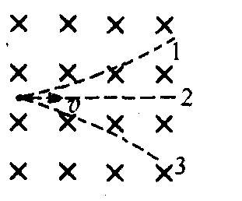
22．如图所示，带正电的不计重力的粒子，沿水平向右的方向垂直进入磁 场， 关于其运动情况，下列说法中正确的是（ ）
A．如图中轨迹1所示
B．如图中轨迹2所示
C．如图中轨迹3所示
D．垂直纸面向里运动
23．如图所示，一质量为 m 的物体沿倾角为  的斜面匀速下滑．下列说法正确的是（ ）
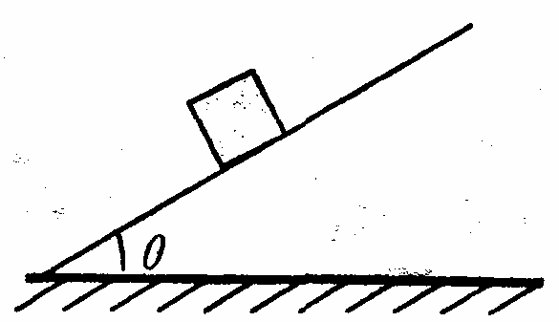
A．物体所受合力的方向沿斜面向下
B．斜面对物体的支持力等于物体的重力
C．物体下滑速度越大，说明物体所受摩擦力越小
D．斜面对物体的支持力和摩擦力的合力的方向竖直向上
2013年江苏省金湖中学普通高中学业水平模拟三测试
物理答卷纸
二、填空题：把答案填在答题卡相应的横线上(本大题2小题，其中24小题4分，25小题6分，共10分).
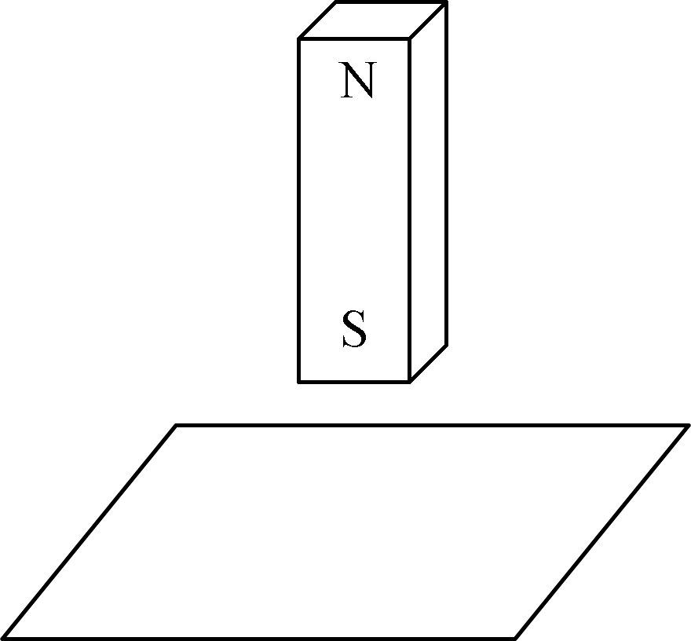
24．如图，桌面上一个条形磁铁下方的矩形线圈内的磁通量为
0.04Wb．将条形磁铁向下运动到桌面上时，线圈内磁通量为
0.12Wb，则此过程中线圈内磁通量的变化量为_________Wb；
若上述线圈匝数为10匝，完成上述变化所用时间为0.1s，那
么此过程中产生的感应电动势为________V．

25．在“探究加速度与力、质量的关系实验”中，保持小车的质量不变，改变小车所受的作用力，测得了下表所示的 5 组数据，并已在坐标平面上画出部分数据点，如图所示：
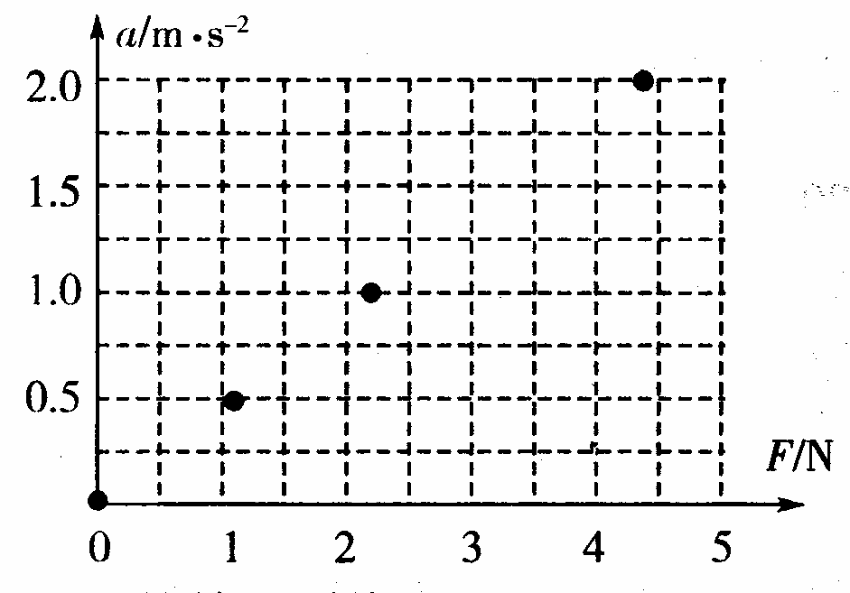
组别 | 1 | 2 | 3 | 4 | 5
F/N | 0 | 1.1 | 2.2 | 3.3 | 4.4
a/ms⁻² | 0 | 0.5 | 1 | 1.5 | 2

（1）在图中画出第 4 组数据对应的数据点，然后作出 a ~ F 的关系图线；
（2）由所作图线可以得到结论：在质量一定的情况下，加速度 a 与作用力 F 成 比；
（3）当研究加速度与质量的关系时，应保持 不变，改变小车的质量来进行实验．

三、计算或论述题：解答时请写出必要的文字说明、方程式和重要的演算步骤。只写出最后答案的不能得分，有数值计算的题，答案中必须明确写出数值和单位（本大题3小题，其中26小题6分，27小题8分，28小题7分，共21分）
26．（6分）神州载人飞船的返回舱距地面10km时开始启动降落伞装置，速度减至10m/s，并以这个速度在大气中降落．距地面2.0m时，返回舱的4台缓冲发动机开始向下喷火，舱体再次减速．设最后减速过程中返回舱做匀减速运动，并且到达地面时恰好速度为0，求最后减速阶段的加速度和运动的时间．

27．如图所示，质量m=50kg的跳水运动员从距水面高h=10m的跳台上以v₀=5m/s的速度斜向上起跳，最终落入水中。若忽略运动员的身高。取g=10m/s²，求：
（1）运动员在跳台上时具有的重力势能（以水面为参考平面）；
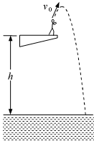
（2）运动员起跳时的动能；
（3）运动员起跳时具有的机械能；
（4）运动员入水时的速度大小。

28．如图所示，轨道 ABCD 的 AB 段为一半径 R  1.8m 的光滑 1/4 圆形轨道，BC 段为高为 h  5m的竖直轨道，CD 段为水平轨道．一质量为 1 kg 的小球由 A 点从静止开始下滑，离开B 点做平抛运动，求：
（1）小球到达 B 点时受到的支持力的大小；
（2）小球离开 B 点后，在 CD 轨道上的落地点到 C 的水平距离；
（3）如果在 BCD 轨道上放置一个倾角45 °的斜面（如图中虚线所示），将小球从 A、B 之间任一高度从静止释放，写出小球从离开 B 点到第一次碰撞前在空中的飞行时间 t 与释放点距 B 点的高度 H 的关系式．（g取 10 m/s²）
